数据库原理与应用课程设计报告
( 2022 -- 2023 学年 第一学期)

课程名称： 数据库原理与应用课程设计
题 目： 房屋租赁管理系统
院 系：计算机与人工智能学院
班 级： 21数科 2 班
组 员： 范逸烽，朱乐乐
指导教师： 赵安平
设计周数： 一周 （30学时）

小组成绩：

日期：2022 年 12月 18日

《数据库原理与应用》课程设计

任 务 书

一、 目的、要求
通过对SQL数据库的设计开发实践训练，进一步掌握关系数据库系统的设计方法和主流技术工具，提高数据库应用技术开发的实际能力，培养工程设计能力和综合分析、解决问题的能力。
1.运用SQL数据库设计的思想方法对实际数据库应用场景中的需求进行分析，识别其中的关键功能目标与核心需求。
2.能够基于需求，综合运用主流数据库设计工具，各种数据库系统建模设计的不同类别和技术方法，完成数据库概念设计和逻辑结构设计方案；
3.能够选择与运用恰当的编程库工具，进行基于数据库设计方案的编程实现，并评估方案的可行性、有效性及其对社会、安全的可能影响；

通过该课程设计帮助学生巩固所学的数据库原理与应用知识，学习和掌握的使用，透彻理解和熟练掌握数据库设计的方法和过程，基本具备数据库应用系统开发中数据库设计的能力。该课程对于提高学生实际动手能力和数据库业务能力具有重要意义，也为后续的信息系统类课程设计和毕业设计奠定基础。
本课程有四项教学目标，表1给出了各项教学目标的描述，以及每项教学目标的达成途径与主要判据。

二、 主要内容
- 明确项目的应用场景和要解决的问题，运用主流需求分析工具完成系统的需求分析与设计。
- 运用数据库主流设计方法实现系统概念和逻辑结构设计
- 使用编程语言进行代码编写。
- 项目的解决方案需要体现应用功能实现结果展示过程

三、任务分配
任务 | 成员1 | 成员2 | 备注
系统需求分析，概念设计，逻辑设计 | 朱乐乐 | 范逸烽 | 讨论分析
C#如何访问和操作MYSQL数据库部分，数据库SQL语言设计导入，创建数据库 |  | 范逸烽
登入模块编写，租聘信息管理模块 | 朱乐乐
房屋信息管理模块，用户信息管理模块 |  | 范逸烽
水电费用管理模块、财务收支模块、其他设置模块 | 朱乐乐

四、 进度计划
序号 | 设计内容名称 | 完成时间 | 备注
1 | 初步需求分析 | 1个工作日
2 | 需求分析与概念建模 | 1个工作日
3 | 逻辑结构设计 | 2个工作日 | 进行中期检查
4 | 关键模块的实现与测试 | 2个工作日
5 | 编写课程设计报告 | 1个工作日

五、 设计成果要求
- 课程设计报告、系统实现代码。
- 答辩ppt：向大家介绍系统分析、功能设计和数据库设计，演示所实现的SQL语句，并接受指导教师和同学们的提问。

六、 考核方式
评价内容  （满分100） | 评价依据及相应的赋分
SQL语句正确  （30分） | SQL语句运行流畅，能显示预期的结果。 | 25-30
SQL语句正确  （30分） | SQL语句运行基本流畅，能显示大部分正确的结果。 | 19-24
SQL语句正确  （30分） | SQL语句运行不够流畅，能显示部分预期的结果。 | 6-18
SQL语句正确  （30分） | SQL语句无法正确运行，不能显示正确的结果。 | 0-5
数据库的设计  （30分） | 业务逻辑清晰，功能完善、数据库模型、结构合理 | 25-30
数据库的设计  （30分） | 业务逻辑基本清晰，数据库模型、结构基本合理 | 19-24
数据库的设计  （30分） | 业务逻辑不够清晰，数据库模型、结构部分不合理 | 6-18
数据库的设计  （30分） | 业务逻辑混乱，功能不完善、数据库模型、结构不合理 | 0-5
设计文档规范  （30分） | 文档格式规范，描述清晰，内容详实。 | 25-30
设计文档规范  （30分） | 文档基本规范，描述内容基本清晰，内容基本完整。 | 19-24
设计文档规范  （30分） | 文档格式不够规范，内容描述不够清晰，内容不充实。 | 6-18
设计文档规范  （30分） | 文档格式混乱，内容杂乱，表达不清晰 | 0-5
答辩的评价  （10分） | 汇报表达清晰，作品演示效果达到技术设计要求。 | 9-10
答辩的评价  （10分） | 汇报表达基本清晰，作品演示效果基本达到技术设计要求。 | 7-8
答辩的评价  （10分） | 汇报表达不够清晰，演示效果与技术设计要求与预期存在一定差距。 | 5-6
答辩的评价  （10分） | 汇报不清晰，演示效果与技术设计要求与预期存在明显的差距。 | 0-4

指导教师： 赵安平

日 期： 2022年 12 月 18 日

《数据库原理与应用》课程设计
房屋租赁管理系统

摘要：
随着房价的不断升高，人们对房屋的需求越来越难以满足，对于一些在外地工作的人来说租房子成为了一种常态，因此出现了越来越多的房屋中介，而对于房屋中介而言，管理日益增加租户的信息和房产的信息成了一个至关重要的问题。与此同时，环保也是大家关注的焦点。因此，开发一款能够实现无纸化的管理系统来管理房屋和租户的信息就显得十分必要。
房屋租赁管理系统的任务目标：简化房屋信息及租客信息的管理步骤，可以方便快捷地查询所需要的信息，系统自动进行水电等费用的计算。在系统启动时有对用户身份的检查，以保证信息的安全性。
本系统运用Visual Studio 2018，Mysql 8.0在Windows10 64位系统下实现了对房屋信息、用户信息、租赁信息、水电费用、财务收支记录、收费项目设置的管理。
关键词：房屋中介，无纸化，信息的安全性

概述

课题描述
随着房价的不断升高，人们对房屋的需求越来越难以满足，对于一些在外地工作的人来说租房子成为了一种常态，因此出现了越来越多的房屋中介，而对于房屋中介而言，管理日益增加租户的信息和房产的信息成了一个至关重要的问题。与此同时，环保也是大家关注的焦点。因此，开发一款能够实现无纸化的管理系统来管理房屋和租户的信息就显得十分必要。

系统目标
房屋租赁管理系统的任务目标：简化房屋信息及租客信息的管理步骤，可以方便快捷地查询所需要的信息，系统自动进行水电等费用的计算。在系统启动时有对用户身份的检查，以保证信息的安全性。这些优势是其它交易方式难以达到的。无纸化的房屋租赁管理系统是未来发展之必然,也是房屋中介管理日益增加租户的信息和房产的信息,建立新的流通渠道,繁荣出版,繁荣市场的必由之路。

环境
a) 操作系统： Windows 10
b) 使用软件：
代码编写：Visual Studio 2018
数据库：MYSQL 8.0，MYSQL Workbench 8.0
windows系统控件：DataGridView
运行环境：window
.NET4.0及以上
文档编写：WPS Office
c) 开发语言：C#

注：
运行方法：打开Visual Studio中的Program.cs。在官网下载MySql.Data.dll,通过引用->添加引用添加该扩展包至程序，尝试链接到所要连接的数据库。在工具NuGet包管理器->管理解决方案的NuGet程序包中搜索MySql.Data 安装最新稳定版。打开项目，将RoomRentSystem属性中的目标框架设置到.NET4.0以上。

系统需求分析
通过对任务的分析，可以发现运行的系统要能实现以下的功能：
（1）登录管理：实现以正确的员工号、密码和登录人员身份才能登陆系统的功能，正确登录之后才能进行之后的管理。
（2）房屋信息管理：包括添加新的房屋信息、修改房屋信息、查询房屋信息、删除房屋信息。
（3）用户信息管理：包括添加新的用户信息、修改用户信息、查询用户信息、删除用户信息。
（4）租赁信息管理：包括查询某个房屋的租赁状况、添加租赁关系、删除租赁关系。
（5）水电费用管理：包括水电费用的查询、添加、修改、删除。
（6）财务收支记录：添加公司的财务记录（不允许修改和删除）。
（7）收费项目设置：设置水费、电费、物业费、宽带费单价及财务余额。
（8）管理员信息维护/密码修改：若登陆用户为超级管理员(admin)，则可以管理其他员工的信息，否则就只有修改自己密码的权限。
数据流图如下：
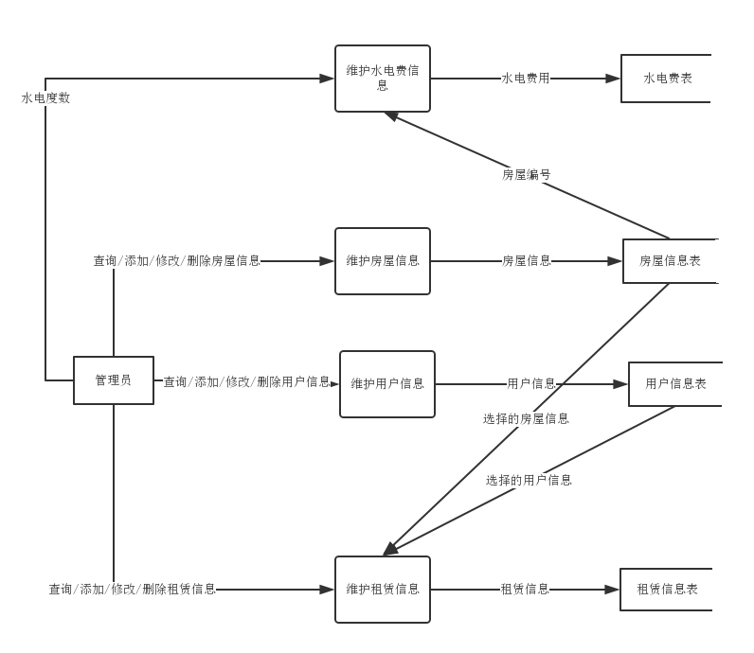

系统概念设计
- R图：
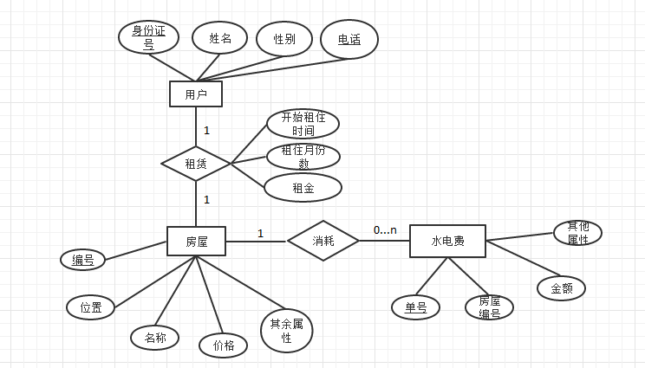

逻辑结构设计
4.1数据库逻辑结构设计
关系模式（带有下划线的为主键，所有表中数据均为varchar类型）：
管理员（用户名、密码）
房屋信息（房屋编号、所属区域、房屋名称、房屋类型、房屋面积、装修情况、房屋设施、房屋用途、月租价格、房间状态、备注说明）
用户信息（身份证号、用户姓名、性别、电话）
租赁信息（房屋编号、租户身份证号、租赁开始时间、租赁月数 、月租金）
水电费信息（受理单号、房屋编号、上次电表数、本次电表数、上次水表数、本次水表数、收费金额）
财务收支报（编号、类型、金额、日期）
杂项设置（编号、水费单价、电费单价、宽带费单价、物业费单价、财务余额）
注：编号位数字等限制由程序中的函数完成，故所有数据类型均为varchar
逻辑关系结构：
管理员表（manageruser）：
列名 | 含义 | 数据类型 | 约束
user | 管理员用户名 | varchar（20） | 主键
password | 密码 | varchar（20） | 不为空
房屋信息表（roominf）：
列名 | 含义 | 数据类型 | 约束
num | 房屋编号 | varchar（10） | 主键
weizhi | 房屋位置 | varchar（30） | 不为空
mingzi | 房屋名称 | varchar（20） | 不为空
zhonglei | 房屋类型 | varchar（10） | 不为空
mianji | 房屋面积 | varchar（11） | 不为空
zhuangxiu | 装修状况 | varchar（4） | 不为空
sheshi | 屋内设施 | varchar（20） | 不为空
yongtu | 房屋用途 | varchar（4） | 不为空
jiage | 房屋价格 | varchar（11） | 不为空
zhuangtai | 房屋状态 | varchar（4） | 不为空
beizhu | 备注信息 | varchar（40） | 不为空
用户信息表（userinf）：
列名 | 含义 | 数据类型 | 约束
sfzid | 身份证号 | varchar（18） | 主键
username | 姓名 | varchar（10） | 不为空
xingbie | 性别 | varchar（2） | 不为空
dianhua | 电话 | varchar（14） | 不为空
房屋租赁表（roomrent）：
列名 | 含义 | 数据类型 | 约束
roomnum | 房屋编号 | varchar（10） | 主键
sfznum | 身份证号 | varchar（18） | 主键
starttime | 开始租住时间 | varchar（12） | 不为空
monthnum | 租住月份数 | varchar（4） | 不为空
monthlyrent | 月租金 | varchar（20） | 不为空
水电费表（billsinf）：
列名 | 含义 | 数据类型 | 约束
danhao | 受理单号 | varchar（15） | 主键
roomnum | 房屋编号 | varchar（10） | 不为空
predianbiao | 上次电表数 | varchar（15） | 不为空
dianbiao | 本次电表数 | varchar（15） | 不为空
preshuibiao | 上次水表数 | varchar（15） | 不为空
shuibiao | 本次水表数 | varchar（15） | 不为空
jine | 金额 | varchar（20） | 不为空
财务报表(caiwu):
列名 | 含义 | 数据类型 | 约束
bianhao | 编号 | varchar（20） | 主键
leixing | 类型 | varchar（2） | 不为空
jine | 金额 | varchar（15） | 不为空
date | 日期 | varchar（12） | 不为空
杂项设置表（othersetting）：
列名 | 含义 | 数据类型 | 约束
bianhao | 编号 | varchar（10） | 主键
shuiprice | 水价 | varchar（10） | 不为空
dianprice | 电价 | varchar（10） | 不为空
wangprice | 网费 | varchar（10） | 不为空
wuyeprice | 物业费 | varchar（10） | 不为空
yue | 余额 | varchar（10） | 不为空

4.2数据库创建
使用SQL命令建表则如下：
水电费表：
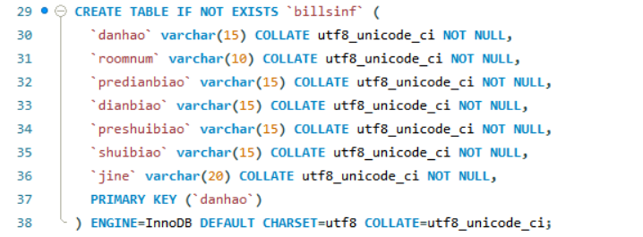
CREATE TABLE IF NOT EXISTS `billsinf` (
`danhao` varchar(15) COLLATE utf8_unicode_ci NOT NULL,
`roomnum` varchar(10) COLLATE utf8_unicode_ci NOT NULL,
`predianbiao` varchar(15) COLLATE utf8_unicode_ci NOT NULL,
`dianbiao` varchar(15) COLLATE utf8_unicode_ci NOT NULL,
`preshuibiao` varchar(15) COLLATE utf8_unicode_ci NOT NULL,
`shuibiao` varchar(15) COLLATE utf8_unicode_ci NOT NULL,
`jine` varchar(20) COLLATE utf8_unicode_ci NOT NULL,
PRIMARY KEY (`danhao`)
) ENGINE=InnoDB DEFAULT CHARSET=utf8 COLLATE=utf8_unicode_ci;
水电费表数据插入：
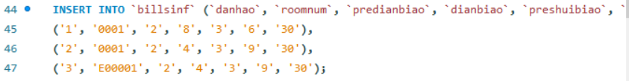
财务表：
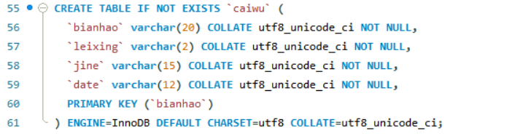
CREATE TABLE IF NOT EXISTS `caiwu` (
`bianhao` varchar(20) COLLATE utf8_unicode_ci NOT NULL,
`leixing` varchar(2) COLLATE utf8_unicode_ci NOT NULL,
`jine` varchar(15) COLLATE utf8_unicode_ci NOT NULL,
`date` varchar(12) COLLATE utf8_unicode_ci NOT NULL,
PRIMARY KEY (`bianhao`)
) ENGINE=InnoDB DEFAULT CHARSET=utf8 COLLATE=utf8_unicode_ci;
财务表数据插入：
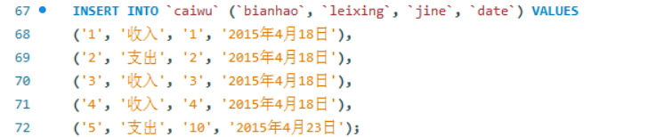
管理员信息表：
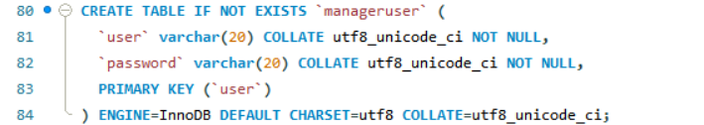
CREATE TABLE IF NOT EXISTS `manageruser` (
`user` varchar(20) COLLATE utf8_unicode_ci NOT NULL,
`password` varchar(20) COLLATE utf8_unicode_ci NOT NULL,
PRIMARY KEY (`user`)
) ENGINE=InnoDB DEFAULT CHARSET=utf8 COLLATE=utf8_unicode_ci;
管理员信息表信息插入：
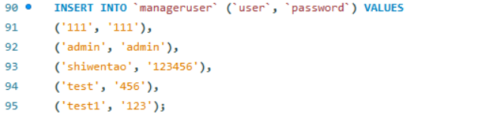
杂项设置表：
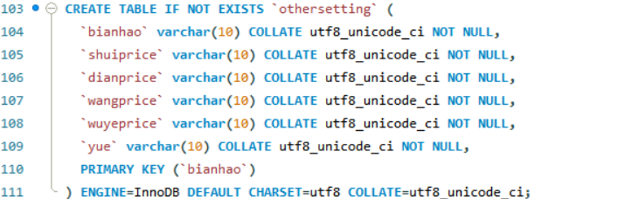
CREATE TABLE IF NOT EXISTS `othersetting` (
`bianhao` varchar(10) COLLATE utf8_unicode_ci NOT NULL,
`shuiprice` varchar(10) COLLATE utf8_unicode_ci NOT NULL,
`dianprice` varchar(10) COLLATE utf8_unicode_ci NOT NULL,
`wangprice` varchar(10) COLLATE utf8_unicode_ci NOT NULL,
`wuyeprice` varchar(10) COLLATE utf8_unicode_ci NOT NULL,
`yue` varchar(10) COLLATE utf8_unicode_ci NOT NULL,
PRIMARY KEY (`bianhao`)
) ENGINE=InnoDB DEFAULT CHARSET=utf8 COLLATE=utf8_unicode_ci;
杂项设置表信息插入：
房屋信息表：
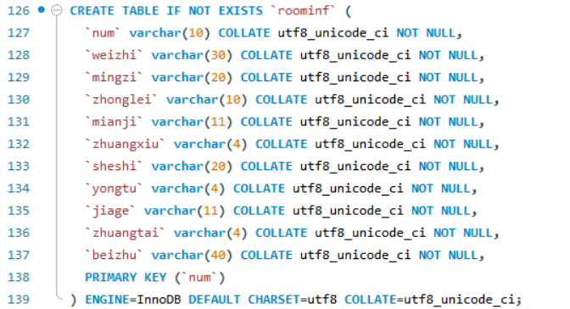
CREATE TABLE IF NOT EXISTS `roominf` (
`num` varchar(10) COLLATE utf8_unicode_ci NOT NULL,
`weizhi` varchar(30) COLLATE utf8_unicode_ci NOT NULL,
`mingzi` varchar(20) COLLATE utf8_unicode_ci NOT NULL,
`zhonglei` varchar(10) COLLATE utf8_unicode_ci NOT NULL,
`mianji` varchar(11) COLLATE utf8_unicode_ci NOT NULL,
`zhuangxiu` varchar(4) COLLATE utf8_unicode_ci NOT NULL,
`sheshi` varchar(20) COLLATE utf8_unicode_ci NOT NULL,
`yongtu` varchar(4) COLLATE utf8_unicode_ci NOT NULL,
`jiage` varchar(11) COLLATE utf8_unicode_ci NOT NULL,
`zhuangtai` varchar(4) COLLATE utf8_unicode_ci NOT NULL,
`beizhu` varchar(40) COLLATE utf8_unicode_ci NOT NULL,
PRIMARY KEY (`num`)
) ENGINE=InnoDB DEFAULT CHARSET=utf8 COLLATE=utf8_unicode_ci;
房屋信息表数据插入：
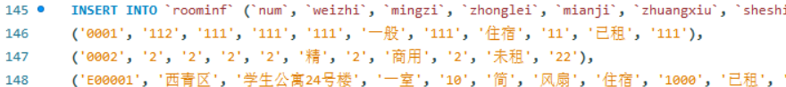
租赁表：
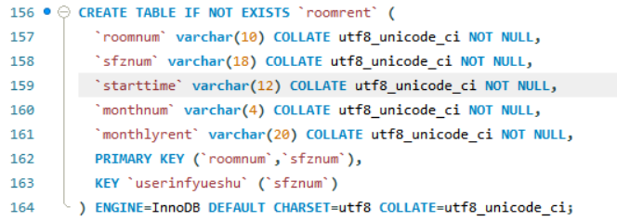
CREATE TABLE IF NOT EXISTS `roomrent` (
`roomnum` varchar(10) COLLATE utf8_unicode_ci NOT NULL,
`sfznum` varchar(18) COLLATE utf8_unicode_ci NOT NULL,
`starttime` varchar(12) COLLATE utf8_unicode_ci NOT NULL,
`monthnum` varchar(4) COLLATE utf8_unicode_ci NOT NULL,
`monthlyrent` varchar(20) COLLATE utf8_unicode_ci NOT NULL,
PRIMARY KEY (`roomnum`,`sfznum`),
KEY `userinfyueshu` (`sfznum`)
) ENGINE=InnoDB DEFAULT CHARSET=utf8 COLLATE=utf8_unicode_ci;
租凭表数据插入：
用户信息表：
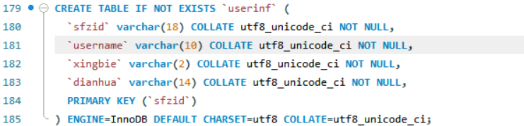
CREATE TABLE IF NOT EXISTS `userinf` (
`sfzid` varchar(18) COLLATE utf8_unicode_ci NOT NULL,
`username` varchar(10) COLLATE utf8_unicode_ci NOT NULL,
`xingbie` varchar(2) COLLATE utf8_unicode_ci NOT NULL,
`dianhua` varchar(14) COLLATE utf8_unicode_ci NOT NULL,
PRIMARY KEY (`sfzid`)
) ENGINE=InnoDB DEFAULT CHARSET=utf8 COLLATE=utf8_unicode_ci;
用户信息表数据插入：
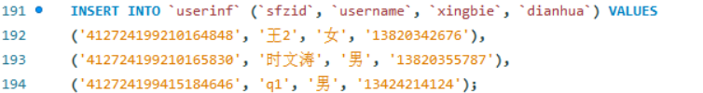
约束关系：
ALTER TABLE `roomrent`
ADD CONSTRAINT `roominfyueshu` FOREIGN KEY (`roomnum`) REFERENCES `roominf` (`num`) ON DELETE CASCADE ON UPDATE CASCADE,
ADD CONSTRAINT `userinfyueshu` FOREIGN KEY (`sfznum`) REFERENCES `userinf` (`sfzid`) ON DELETE CASCADE ON UPDATE CASCADE;

物理结构设计
billsinf水电费表：
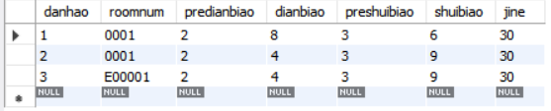
caiwu财务表：
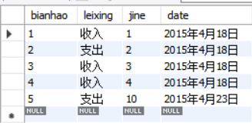
manageruser管理员信息表：
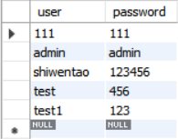
othersetting杂物设置表：
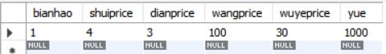
roomminf房屋信息表：
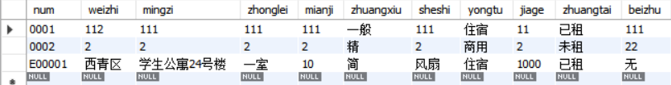
roomrent租凭表：
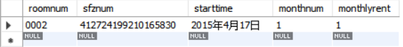
userinf用户信息表:
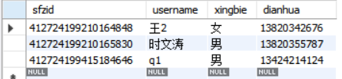
存取方法：使用索引机制进行检索
存储结构：水平分割
存储位置：同一类文件存放在同一个目录；易变部分和稳定部分分开存放；存储频率高的部分和低的部分分别存放到快速和慢速设备。
存储介质：磁盘

系统实现
开发本系统采用C#语言+Mysql数据库。数据显示使用了DataGridView控件

1.登陆模块：
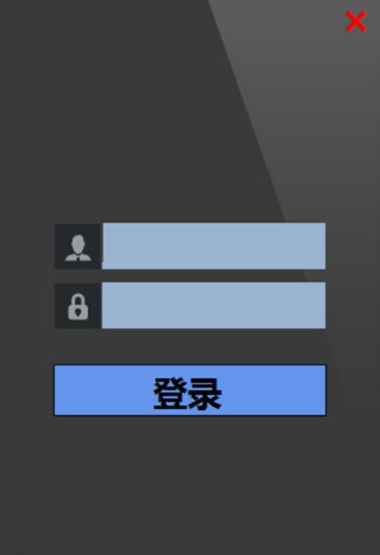
登陆模块为Login.cs：当用户点击登陆按钮时用用户名和密码向数据库中的manageruser表提交查询，若校验通过则将用户名作为初始化参数传递到MainForm.cs、否则提示用户不存在或密码错误。

主要代码：
sqltext1 = "select password from manageruser where user='" + username + "'";
ds = MySqlHelper.GetDataSet(MySqlHelper.Conn, CommandType.Text, sqltext1, null);
MainForm mainform = new MainForm(username);
主界面代码：
在窗口初始化时通过函数重载，获得当前登陆的用户的用户名
public MainForm()
{
usernamestr = "admin";
InitializeComponent();
}

public MainForm(string user)
{
usernamestr = user;
InitializeComponent();
}
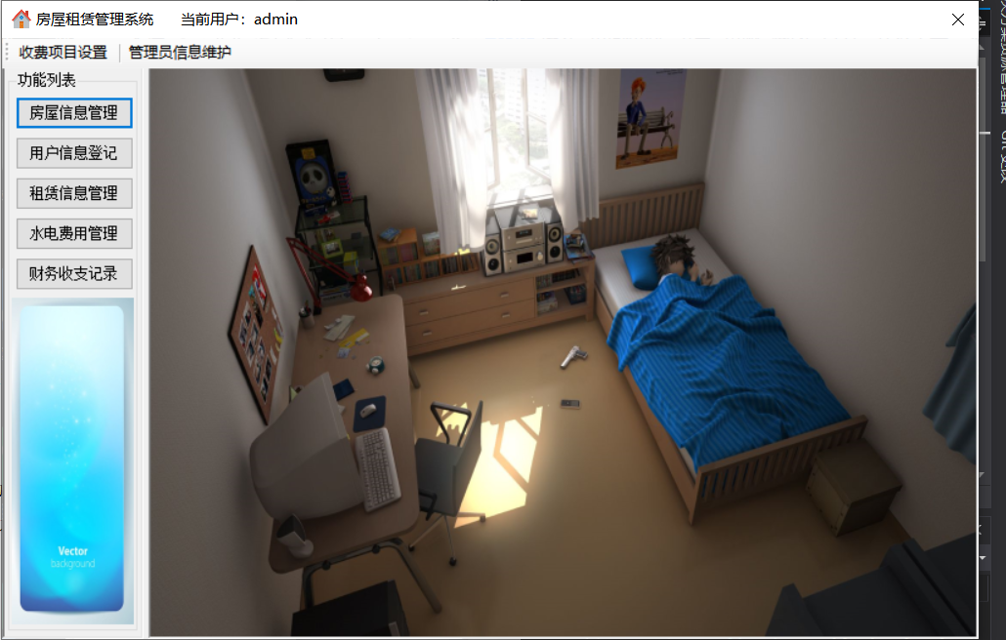
根据登陆的用户不同，顶部工具菜单第二项可能为管理员信息维护、修改密码，登陆用户若为admin则为管理员信息维护，否则为修改密码。

窗口的主体部分用SplitContainer空间分割为两部分，左侧为功能列表、右侧为具体的操作窗口。当点击功能能列表中的不同按钮时、右侧操作窗口内容随之改变。
关键代码（切换右侧操作窗口）：
splitContainer1.Panel2.Controls.Clear();
Rentinf rentinf = new Rentinf();
rentinf.TopLevel = false;
rentinf.FormBorderStyle = System.Windows.Forms.FormBorderStyle.None;
rentinf.WindowState = FormWindowState.Normal;
rentinf.Dock = DockStyle.Fill;
rentinf.KeyPreview = true;
rentinf.Parent = splitContainer1.Panel2;
rentinf.Show();

2.房屋信息管理模块：
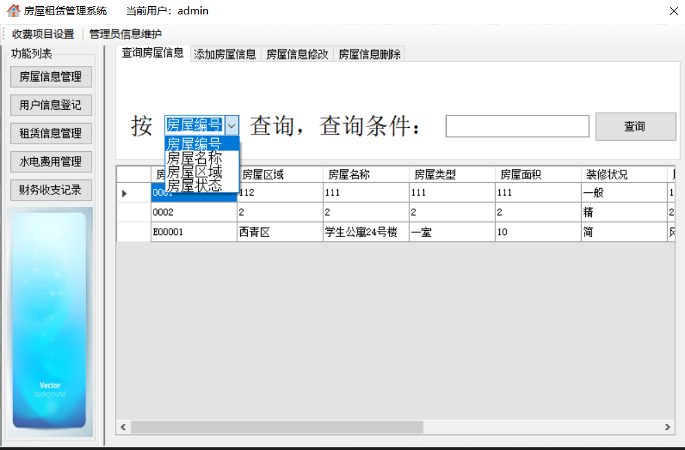
界面设计如下：

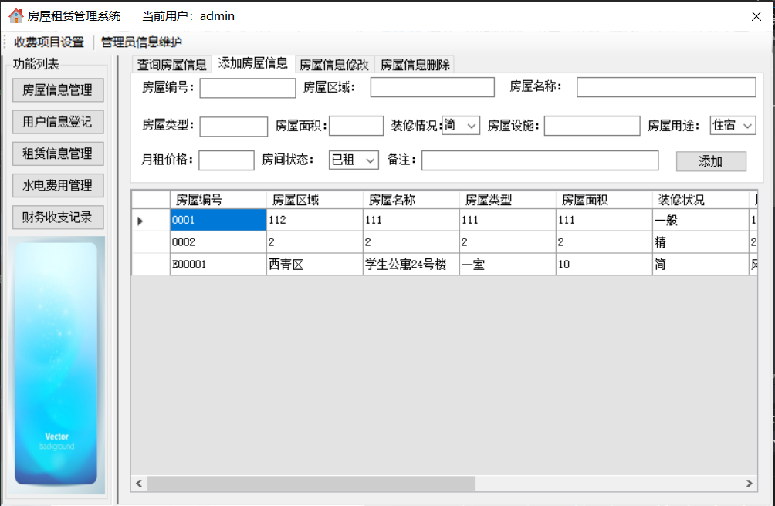
可以按照房屋编号、房屋名称、房屋区域、房屋状态进行查询
查询关键代码：
sqltext1 = "select * from roominf where " + chaxunfangshi + " like '%" + textBox1.Text + "%'";
roomdataGridView.DataSource = MySqlHelper.GetDataSet(MySqlHelper.Conn, CommandType.Text, sqltext1, null).Tables[0].DefaultView;
添加关键代码：
sqltext="insert into roominf(num,weizhi,mingzi,zhonglei,mianji,zhuangxiu,sheshi,yongtu,jiage,zhuangtai,beizhu)
values('" + num + "','" + weizhi + "','" + mingzi + "','" + leixing + "','" + mianji + "','" + zhuangxiu + "','" + sheshi + "','" + yongtu + "','" + jiage + "','" + zhuangtai + "','" + beizhu + "')";
MySqlHelper.ExecuteNonQuery(MySqlHelper.Conn,CommandType.Text,sqltext, null);
roomdataGridView.DataSource = MySqlHelper.GetDataSet(MySqlHelper.Conn, CommandType.Text,"select * from roominf ", null).Tables[0].DefaultView;
修改代码：
sqltext = "update roominf set weizhi='" + weizhi + "',mingzi='" + mingzi + "',zhonglei='" + leixing + "',mianji='" + mianji + "',zhuangxiu='" + zhuangxiu + "',sheshi='" + sheshi + "',yongtu='" + yongtu + "',jiage='" + jiage + "',zhuangtai='" + zhuangtai + "',beizhu='" + beizhu + "' where num='" + num + "'";
MySqlHelper.ExecuteNonQuery(MySqlHelper.Conn, CommandType.Text, sqltext, null);
roomdataGridView.DataSource = MySqlHelper.GetDataSet(MySqlHelper.Conn, CommandType.Text, "select * from roominf ", null).Tables[0].DefaultView;
删除关键代码：
sqltext = "delete from roominf where num='" + num + "'"; MySqlHelper.ExecuteNonQuery(MySqlHelper.Conn,CommandType.Text, sqltext, null);
roomdataGridView.DataSource=MySqlHelper.GetDataSet(MySqlHelper.Conn,CommandType.Text, "select * from roominf ", null).Tables[0].DefaultView;

3.用户信息管理模块：
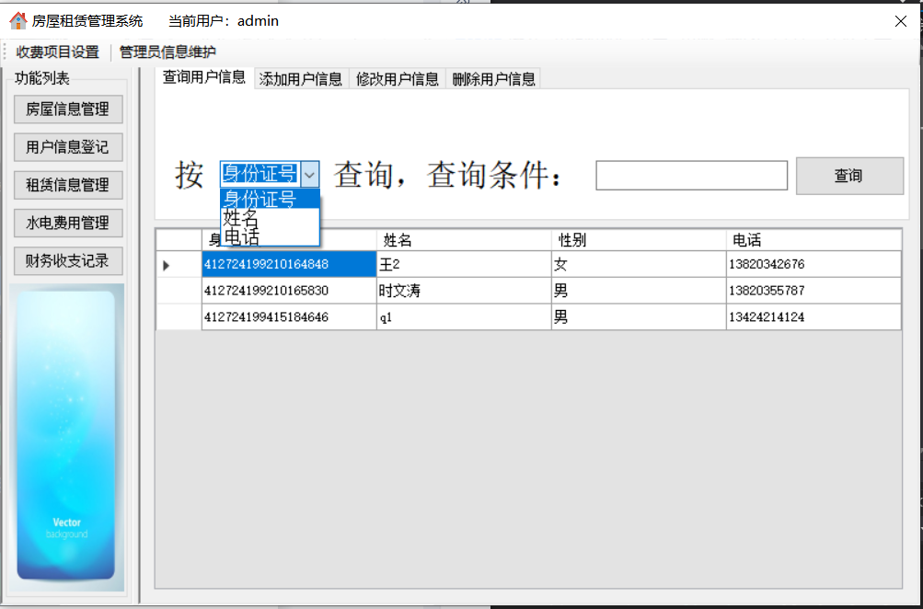
可以按照身份证号、姓名、电话查询相应的用户信息
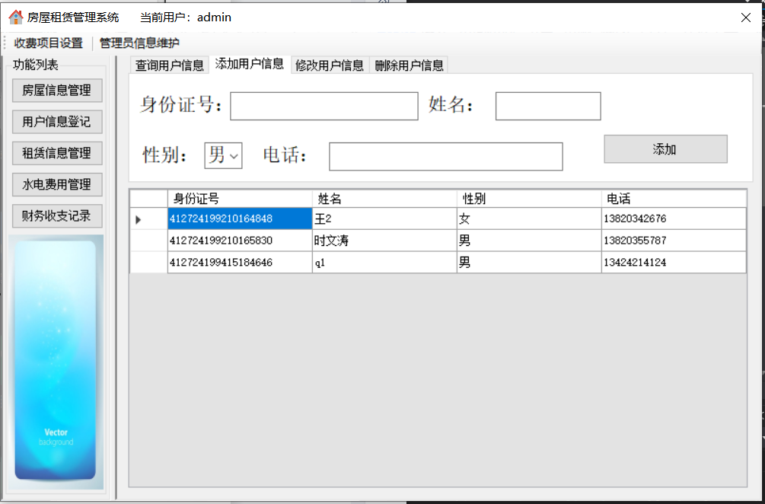
添加、修改、删除操作与房屋信息管理类似。在代码中设置了身份证号和电话号码，必须为数字的函数进行处理。
4.租赁信息管理模块：
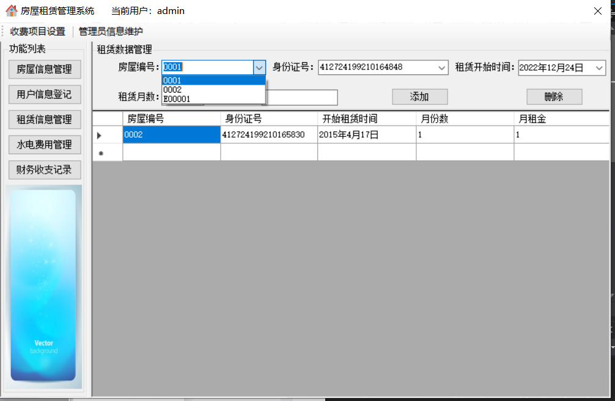
用于查询、记录房屋租赁信息。其中由于数据房屋编号和身份证号是外键，分别参照房屋信息表和用户信息表，所以房屋信息和身份证号使用了comobox控件来完成选择，不允许手工输入。
5.水电费用管理模块
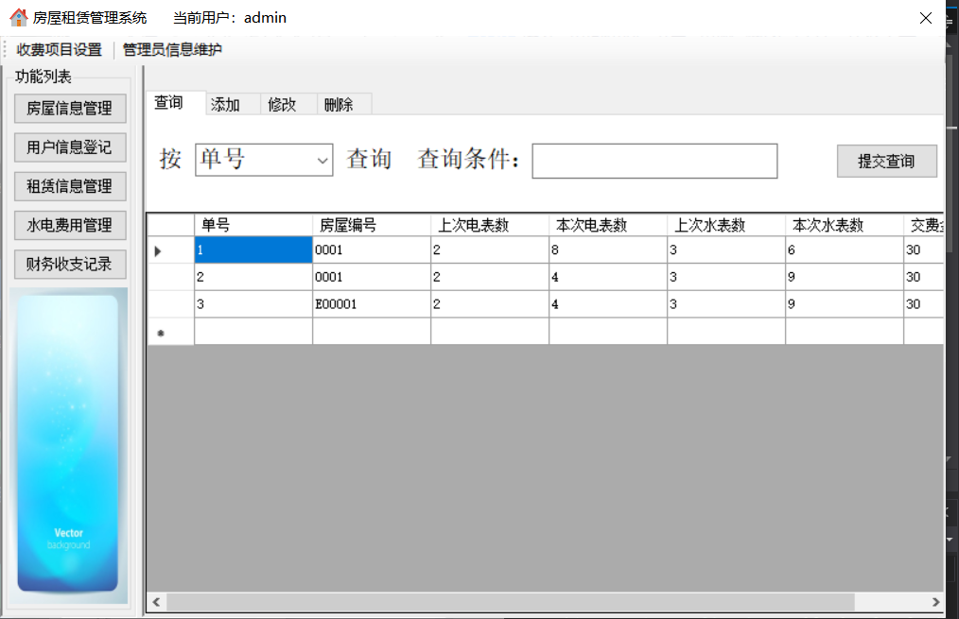
用于记录出租的房屋的水电费用信息。由电表数据来计算应缴费的金额，并存入数据库。
添加、修改、删除操作与房屋信息管理类似。
6.财务收支模块
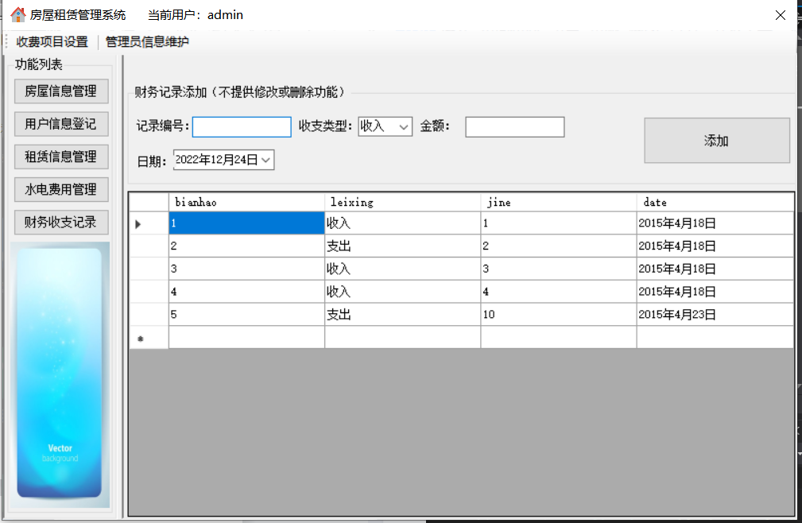
本模块用于记录公司的收支状况，为防止篡改，不允许进行修改和删除。
7.其他
Admin用户登陆后工具菜单中显示相应的菜单可以进入，用于进行系统管理员信息的修改和删除、若非admin管理员登陆，则不显示该菜单，只显示修改密码的菜单。
其他设置模块用于设置水费电费等设置。仅与费用计算有关。
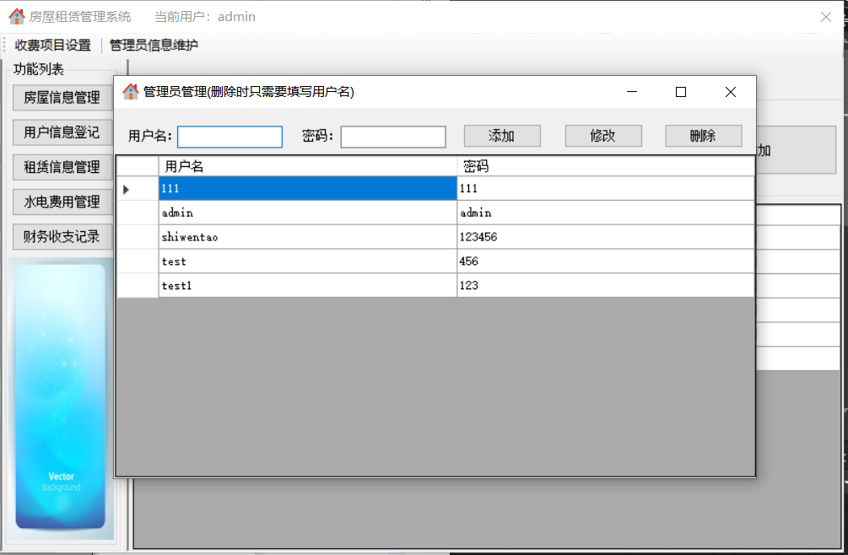

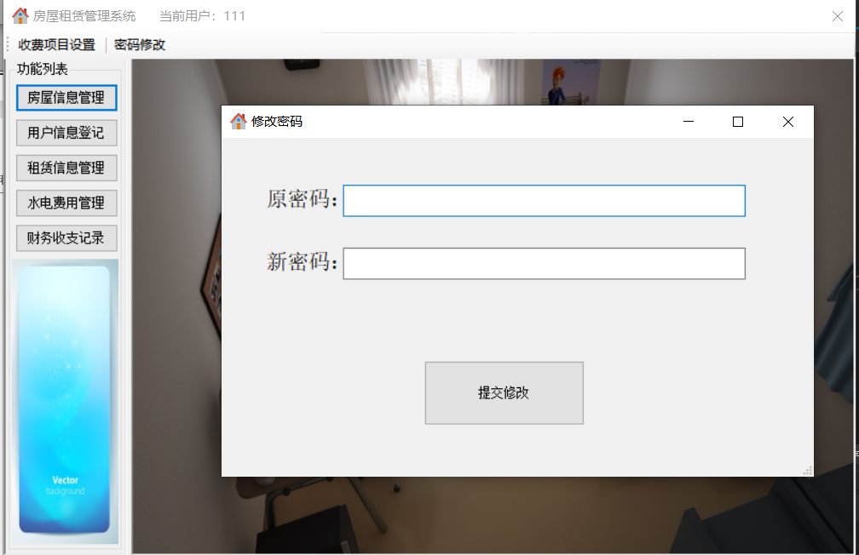
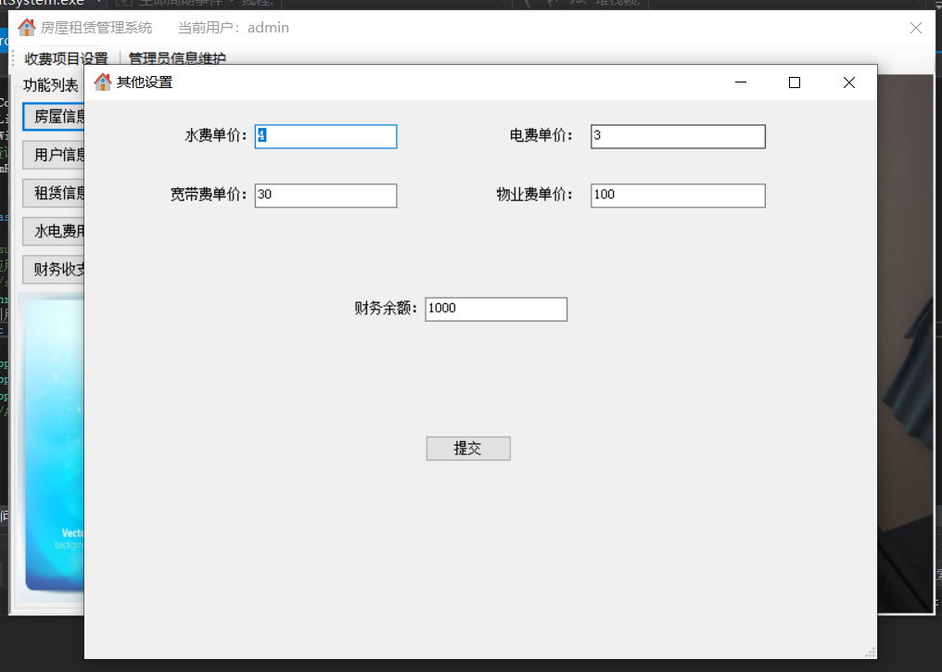

8.部分关键源代码
判断textbox中获取的string是否为数字的函数：
using System.Text.RegularExpressions;
public bool IsNum(String strNumbe r)
{
Regex objNotNumberPattern = new Regex("[^0-9.-]");
Regex objTwoDotPattern = new Regex("[0-9]*[.][0-9]*[.][0-9]*");
Regex objTwoMinusPattern = new Regex("[0-9]*[-][0-9]*[-][0-9]*");
String strValidRealPattern = "^([-]|[.]|[-.]|[0-9])[0-9]*[.]*[0-9]+$";
String strValidIntegerPattern = "^([-]|[0-9])[0-9]*$";
Regex objNumberPattern = new Regex("(" + strValidRealPattern + ")|(" + strValidIntegerPattern + ")");
return !objNotNumberPattern.IsMatch(strNumber) && !objTwoDotPattern.IsMatch(strNumber) && !objTwoMinusPattern.IsMatch(strNumber) && objNumberPattern.IsMatch(strNumber);
}
这里为C#访问和操作MYSQL数据库关键代码操作步骤：
引用MySql.Data.dll然后添加一个MySqlHelper类来对MySql数据库进行访问和操作。
- 将MySql.Data.dll引用到项目中
在项目开发中链接MySQL数据库经常要用到Mysql.Data.dll可前往mysql官网下载：https://www.mysql.com/
添加引用后在你的数据库操作类(如MySqlHelper.cs)中添加引用声明
using MySql.Data;
using MySql.Data.MySqlClient;
2.添加一个MySqlHelper类来对MySql数据库进行操作。 MySqlHelper.cs网上有很多列子，如果里ExcecuteNonquery、GetDataSet等基本访问数据库方法还是无法满足你开发需求的话，可以自己重新改写代码来扩充其功能。
MySqlHelper.cs：
using System;
using System.Collections;
using System.Configuration;
using MySql.Data;
using MySql.Data.MySqlClient;
using System.Data;
/// <summary>
///MYSQLHelper 的摘要说明
/// </summary>
public abstract class MySqlHelper
{
//数据库连接字符串
public static string Conn = "Database='wp';Data Source='localhost';User Id='root';Password='root';charset='utf8';pooling=true";
// 用于缓存参数的HASH表
private static Hashtable parmCache = Hashtable.Synchronized(new Hashtable());
/// <summary>
/// 给定连接的数据库用假设参数执行一个sql命令（不返回数据集）
/// </summary>
/// <param name="connectionString">一个有效的连接字符串</param>
/// <param name="cmdType">命令类型(存储过程, 文本, 等等)</param>
/// <param name="cmdText">存储过程名称或者sql命令语句</param>
/// <param name="commandParameters">执行命令所用参数的集合</param>
/// <returns>执行命令所影响的行数</returns>
public static int ExecuteNonQuery(string connectionString, CommandType cmdType, string cmdText, params MySqlParameter[] commandParameters)
{
MySqlCommand cmd = new MySqlCommand();
using (MySqlConnection conn = new MySqlConnection(connectionString))
{
PrepareCommand(cmd, conn, null, cmdType, cmdText, commandParameters);
int val = cmd.ExecuteNonQuery();
cmd.Parameters.Clear();
return val;
}
}
/// <summary>
/// 用现有的数据库连接执行一个sql命令（不返回数据集）
/// </summary>
/// <param name="connection">一个现有的数据库连接</param>
/// <param name="cmdType">命令类型(存储过程, 文本, 等等)</param>
/// <param name="cmdText">存储过程名称或者sql命令语句</param>
/// <param name="commandParameters">执行命令所用参数的集合</param>
/// <returns>执行命令所影响的行数</returns>
public static int ExecuteNonQuery(MySqlConnection connection, CommandType cmdType, string cmdText, params MySqlParameter[] commandParameters)
{
MySqlCommand cmd = new MySqlCommand();
PrepareCommand(cmd, connection, null, cmdType, cmdText, commandParameters);
int val = cmd.ExecuteNonQuery();
cmd.Parameters.Clear();
return val;
}
/// <summary>
///使用现有的SQL事务执行一个sql命令（不返回数据集）
/// </summary>
/// <remarks>
///举例:
/// int result = ExecuteNonQuery(connString, CommandType.StoredProcedure, "PublishOrders", new MySqlParameter("@prodid", 24));
/// </remarks>
/// <param name="trans">一个现有的事务</param>
/// <param name="cmdType">命令类型(存储过程, 文本, 等等)</param>
/// <param name="cmdText">存储过程名称或者sql命令语句</param>
/// <param name="commandParameters">执行命令所用参数的集合</param>
/// <returns>执行命令所影响的行数</returns>
public static int ExecuteNonQuery(MySqlTransaction trans, CommandType cmdType, string cmdText, params MySqlParameter[] commandParameters)
{
MySqlCommand cmd = new MySqlCommand();
PrepareCommand(cmd, trans.Connection, trans, cmdType, cmdText, commandParameters);
int val = cmd.ExecuteNonQuery();
cmd.Parameters.Clear();
return val;
}
/// <summary>
/// 用执行的数据库连接执行一个返回数据集的sql命令
/// </summary>
/// <remarks>
/// 举例:
/// MySqlDataReader r = ExecuteReader(connString, CommandType.StoredProcedure, "PublishOrders", new MySqlParameter("@prodid", 24));
/// </remarks>
/// <param name="connectionString">一个有效的连接字符串</param>
/// <param name="cmdType">命令类型(存储过程, 文本, 等等)</param>
/// <param name="cmdText">存储过程名称或者sql命令语句</param>
/// <param name="commandParameters">执行命令所用参数的集合</param>
/// <returns>包含结果的读取器</returns>
public static MySqlDataReader ExecuteReader(string connectionString, CommandType cmdType, string cmdText, params MySqlParameter[] commandParameters)
{
//创建一个MySqlCommand对象
MySqlCommand cmd = new MySqlCommand();
//创建一个MySqlConnection对象
MySqlConnection conn = new MySqlConnection(connectionString);
//在这里我们用一个try/catch结构执行sql文本命令/存储过程，因为如果这个方法产生一个异常我们要关闭连接，因为没有读取器存在，
//因此commandBehaviour.CloseConnection 就不会执行
try
{
//调用 PrepareCommand 方法，对 MySqlCommand 对象设置参数
PrepareCommand(cmd, conn, null, cmdType, cmdText, commandParameters);
//调用 MySqlCommand 的 ExecuteReader 方法
MySqlDataReader reader = cmd.ExecuteReader(CommandBehavior.CloseConnection);
//清除参数
cmd.Parameters.Clear();
return reader;
}
catch
{
//关闭连接，抛出异常
conn.Close();
throw;
}
}
/// <summary>
/// 返回DataSet
/// </summary>
/// <param name="connectionString">一个有效的连接字符串</param>
/// <param name="cmdType">命令类型(存储过程, 文本, 等等)</param>
/// <param name="cmdText">存储过程名称或者sql命令语句</param>
/// <param name="commandParameters">执行命令所用参数的集合</param>
/// <returns></returns>
public static DataSet GetDataSet(string connectionString, CommandType cmdType, string cmdText, params MySqlParameter[] commandParameters)
{
//创建一个MySqlCommand对象
MySqlCommand cmd = new MySqlCommand();
//创建一个MySqlConnection对象
MySqlConnection conn = new MySqlConnection(connectionString);
//在这里我们用一个try/catch结构执行sql文本命令/存储过程，因为如果这个方法产生一个异常我们要关闭连接，因为没有读取器存在，
try
{
//调用 PrepareCommand 方法，对 MySqlCommand 对象设置参数
PrepareCommand(cmd, conn, null, cmdType, cmdText, commandParameters);
//调用 MySqlCommand 的 ExecuteReader 方法
MySqlDataAdapter adapter = new MySqlDataAdapter();
adapter.SelectCommand = cmd;
DataSet ds = new DataSet();
adapter.Fill(ds);
//清除参数
cmd.Parameters.Clear();
conn.Close();
return ds;
}
catch (Exception e)
{
throw e;
}
}
/// <summary>
/// 用指定的数据库连接字符串执行一个命令并返回一个数据集的第一列
/// </summary>
/// <remarks>
///例如:
/// Object obj = ExecuteScalar(connString, CommandType.StoredProcedure, "PublishOrders", new MySqlParameter("@prodid", 24));
/// </remarks>
///<param name="connectionString">一个有效的连接字符串</param>
/// <param name="cmdType">命令类型(存储过程, 文本, 等等)</param>
/// <param name="cmdText">存储过程名称或者sql命令语句</param>
/// <param name="commandParameters">执行命令所用参数的集合</param>
/// <returns>用 Convert.To{Type}把类型转换为想要的 </returns>
public static object ExecuteScalar(string connectionString, CommandType cmdType, string cmdText, params MySqlParameter[] commandParameters)
{
MySqlCommand cmd = new MySqlCommand();
using (MySqlConnection connection = new MySqlConnection(connectionString))
{
PrepareCommand(cmd, connection, null, cmdType, cmdText, commandParameters);
object val = cmd.ExecuteScalar();
cmd.Parameters.Clear();
return val;
}
}
/// <summary>
/// 用指定的数据库连接执行一个命令并返回一个数据集的第一列
/// </summary>
/// <remarks>
/// 例如:
/// Object obj = ExecuteScalar(connString, CommandType.StoredProcedure, "PublishOrders", new MySqlParameter("@prodid", 24));
/// </remarks>
/// <param name="connection">一个存在的数据库连接</param>
/// <param name="cmdType">命令类型(存储过程, 文本, 等等)</param>
/// <param name="cmdText">存储过程名称或者sql命令语句</param>
/// <param name="commandParameters">执行命令所用参数的集合</param>
/// <returns>用 Convert.To{Type}把类型转换为想要的 </returns>
public static object ExecuteScalar(MySqlConnection connection, CommandType cmdType, string cmdText, params MySqlParameter[] commandParameters)
{
MySqlCommand cmd = new MySqlCommand();
PrepareCommand(cmd, connection, null, cmdType, cmdText, commandParameters);
object val = cmd.ExecuteScalar();
cmd.Parameters.Clear();
return val;
}
/// <summary>
/// 将参数集合添加到缓存
/// </summary>
/// <param name="cacheKey">添加到缓存的变量</param>
/// <param name="commandParameters">一个将要添加到缓存的sql参数集合</param>
public static void CacheParameters(string cacheKey, params MySqlParameter[] commandParameters)
{
parmCache[cacheKey] = commandParameters;
}
/// <summary>
/// 找回缓存参数集合
/// </summary>
/// <param name="cacheKey">用于找回参数的关键字</param>
/// <returns>缓存的参数集合</returns>
public static MySqlParameter[] GetCachedParameters(string cacheKey)
{
MySqlParameter[] cachedParms = (MySqlParameter[])parmCache[cacheKey];
if (cachedParms == null)
return null;
MySqlParameter[] clonedParms = new MySqlParameter[cachedParms.Length];
for (int i = 0, j = cachedParms.Length; i < j; i++)
clonedParms[i] = (MySqlParameter)((ICloneable)cachedParms[i]).Clone();
return clonedParms;
}
/// <summary>
/// 准备执行一个命令
/// </summary>
/// <param name="cmd">sql命令</param>
/// <param name="conn">OleDb连接</param>
/// <param name="trans">OleDb事务</param>
/// <param name="cmdType">命令类型例如 存储过程或者文本</param>
/// <param name="cmdText">命令文本,例如:Select * from Products</param>
/// <param name="cmdParms">执行命令的参数</param>
private static void PrepareCommand(MySqlCommand cmd, MySqlConnection conn, MySqlTransaction trans, CommandType cmdType, string cmdText, MySqlParameter[] cmdParms)
{
if (conn.State != ConnectionState.Open)
conn.Open();
cmd.Connection = conn;
cmd.CommandText = cmdText;
if (trans != null)
cmd.Transaction = trans;
cmd.CommandType = cmdType;
if (cmdParms != null)
{
foreach (MySqlParameter parm in cmdParms)
cmd.Parameters.Add(parm);
}
}
}
除此之外引用DBUTILITY类库也是一个很好的选择，DBUTILITY.DLL是一个集成SQLHELPER、MYSQLHELPER以及ORACLEHELPER等众多数据库操作类的类库，添加引用后就可以直接调用其中方法对数据库进行查询、编辑等操作，十分的方便。
3.配置你的MYSQL数据库链接字符串如下：
//数据库连接字符串
public static string Conn = "Database='数据库名';Data Source='数据库服务器地址';User Id='数据库用户名';Password='密码';charset='utf8';pooling=true";
由于PHPMYADMIN相当于一个小型网站，因此在你的数据库连接中还要设置下PHPMYADMIN编码charset='utf8'
这里我们配置我们自己的MYSQL数据库链接字符串如下：
//数据库连接字符串
public static string Conn = "Database='mytest';Data Source='localhost';User Id='root';Password='1513fanyifeng';charset='utf8';pooling=true;SslMode=none";
4.以上准备工作完成后，就可以通过调用MySQLHelper类里面的方法来对MYSQL数据库进行操作了，这些方法的用法也与SqlHelper类似。
dgv.DataSource=MySqlHelper.GetDataSet(MySqlHelper.Conn, CommandType.Text, "select * from wp_posts", null).Tables[0].DefaultView;

课程设计总结
在课堂学习中，我们只学习了一些基本的SQL语句特点及操作方法，但这次课程设计是要求作出一个独立的系统，不仅要用到SQL知识，还有用到其他的软件，这些软件大部分对我们来说都是陌生的，这让我们在设计的过程中遇到了很大的困难，如：
- 本次课设我们采用了Mysql 作为建立数据库的工具，C#作为开发界面的工具。Mysql对我们来说都是不熟悉的，在这里我们遇到了第一个难题，如何在C#中使用Mysql数据库，一度设计进度为零，但后来经过在网上查阅资料和自己摸索，得到了解决。
- 在做好界面之后，又遇到了另一个问题，不知道怎么把设计好的界面和SQL建立的数据库连接在一起，如果不能连接在一起的话，那这次课设将是不成功的，后经翻阅相关书籍查阅资料，上网搜索资料，和同学讨论，在了解到想要把C#做的界面的Mysql建立的数据库连接在一起必须要用到数据库操作类，在从网上找到相应的操作类后，既能连接到数据库了，能够实现一些基本的功能。
- 数据库中数据的显示也是困扰了很久的问题，经过网络查询最终我们选择了DataGridView来显示数据。
等等……

这次课程设计对我们的意义很大。不仅巩固了就知识，还学会了新知识。更是激起了我们对数据库的兴趣。
设计时，遇到了很多在书本中和课堂上没有机会遇到的问题，在课堂上只能学习到数据库中有一些最为基本的知识，但在课程设计中这些基本知识只是一个基础。这体现在课程设计中的是我们花费近一半的时间去学习怎么把C#和Mysql数据库连接在一起，怎么能实现一个界面到另一个界面的跳转，怎么通过直观上界面的操作改变个显示数据库中的信息。这个过程是很痛苦的，一方面是对设计出一个系统的兴趣驱使我们不断的去学习新知识和改正错误；另一方面是对设计出一个系统没有任何经验，甚至在设计过程中没有人可以指导你或是和你一起讨论。
在课设中遇到了诸多苦难和千奇百怪的错误，一度灰心过。但当改正错误时，不由兴起一股成就感，这些改正后的错误一直激励我坚持到最后，从这次的课程设计中我们巩固了以前所学，新学习到了C#知识，遇到了很多错误，但是最终也完成了一个系统。

